### СОДЕРЖАНИЕ

**Введение**……………………………………………………………………... 3

1. **Обзор существующих измельчителей стебелчатых кормов**............. 4
2. **Технологическая часть**…………………………………………………. 15

### Расчет потребности в кормах 15

* 1. **Суточный расход каждого вида корма**…………………………. 15
  2. **Годовая потребность в корме**……………………………………. 16

1. **Конструкторская часть**………………………………………………… 18
   1. Подбор электродвигателя 18
   2. Расчет шпоночных соединений……………………………….. 19

3.3. Выбор подшипников……………………………………………… 20

**Выводы**……………………………………………………………………… 23

Список литературы………………………………………...……………… 24

Спецификации 25

# Введение

Животноводство является важнейшим звеном агропромышленного комплекса. Эта отрасль даёт человеку ценные продукты питания, а также сырьё для промышленности.

Состояние здоровья, а также продуктивность животных и птицы зависят от качества и полноценности питания. Основным кормом для травоядных животных являются грубые корма.

К грубым кормам относятся сено, солома, мякина, тростник, шелуха семян ряда культур и др. Грубые корма до 25% по питательности, а иногда и больше вводят в рационы крупного рогатого скота, овец, коз, лошадей. В небольших дозах в виде муки грубые корма вводят в рационы свиней и птицы. Они содержат до 40% труднопереваримой клетчатки и вследствие этого без предварительной подготовки плохо поедаются животными. Для улучшения поедаемости и переваримости питательных веществ корма подвергают механической, тепловой и биохимической обработке.

Одна из основных операций механической обработки грубых кормов – измельчение, благодаря которому не только улучшается их поедаемость, но и появляется возможность последующей механической раздачи в смеси с другими кормами. Размеры резки, измельченного сена и соломы должны быть в пределах: для крупного рогатого скота – 40…50, для лошадей – 30…40, для овец – 20…30. Более грубые корма принято измельчать до частиц меньших размеров. Размер частиц травяной и сенной муки для свиней и птицы должен быть равен 1…2 мм.

Грубые корма измельчаются в машинах за счет удара шарнирно подвешенными молотками, разрыва жестко закрепленными штифтами или ножами, резания лезвием. Рабочими органами служат молотки, штифты, ножи, сегменты жатвенных машин и др.

# Обзор существующих измельчителей стебелчатых кормов

В технологии приготовления кормов основными машинами являются измельчители ударного действия — молотковые дробилки. Простота устройства, высокая надежность в работе, компактность установки, динамичность рабочих режимов, высокие скорости рабочих органов и непосредственное соединение вала машины с электродвигателем обусловили возможность широкого применения их во всех отраслях народного хозяйства.

Наряду с этим молотковым дробилкам свойственны существенные недостатки: высокая энергоемкость, неравномерность гранулометрического состава получаемого продукта с повышенным содержанием переизмельченных частиц, интенсивный износ рабочих органов [6].

К рабочим органам, изменяющим качественное состояние перерабатываемого материала, относят молотки, решета и деки; к вспомогательным механизмам, обеспечивающим непрерывность протекания технологического процесса, — транспортеры-питатели, бункеры с дозаторами, вентиляторы, циклоны, фильтры, систему трубопроводов и выгрузные транспортеры [6].

В кормодробилках отечественного производства применяют пластинчатые молотки (прямоугольные или со ступенчатыми концами).

Для измельчения зерна и мягких продуктов используют тонкие молотки (толщиной 2-3 мм), а для стебельных кормов – толщиной 6—8 мм и выше. При измельчении крупнокусковых материалов (початки, стержни початков, жмых) и сухой листостебельной сечки (при производстве травяной муки) применяют более толстые молотки (8—12 мм).

Молотки изготовляют из марганцовистой стали марки 65Г или из углеродистой стали с наплавкой рабочих кромок сормайтом. В зависимости от материала и термообработки молотки служат от 72 до 280 ч.

Универсальная дробилка КДУ-2 «Украинка» (рис. 1.1) состоит из дробильного аппарата *1,* режущего аппарата *12* с питающим *14* и прессующим

*17* транспортерами, загрузочного бункера *3,* вентилятора *2,* циклона *6* с

шлюзовым затвором *5* и пневмопроводами 7, *8,* рамы *16,* электродвигателя *15* и

другого электрооборудования [6].

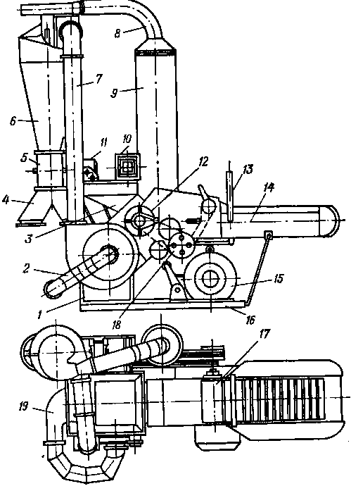

1 – дробильный аппарат; *2* — вентилятор; *3 —* загрузочный бункер; *4* — раструб; 5 — шлюзовый затвор; 6 — циклон; 7 — нагнетательный пневмопровод; 8 – отводящий пневмопровод; *9 —* фильтр; *10 —* указатель нагрузки; 11 — червячный редуктор; *12* — режущий аппарат; *13 —* рычаг включения режущего барабана; *14 —* транспортер; *15 —* элект- родвигатель; *16 –* рама; 17 – прессующий транспортер; 18 – редуктор; *19* — отсасывающий патрубок

Рисунок 1.1 – Универсальная дробилка кормов КДУ-2 «Украинка»

Дробильный аппарат состоит из камеры и молоткового барабана. Дробильная камера выполнена в виде чугунного корпуса *со* вставными боковинами. Верхняя крышка *5* (рис. 1.2), укрепленная на шарнирах, позволяет быстро производить замену решета *4.* В задней стенке камеры имеется проем, куда вставляется выбросная горловина *3,* используемая при измельчении сочных кормов. В нижней части камеры находится отсасывающий патрубок 1, к которому крепится трубопровод *19* (см. рис. 1.1) для отвода измельченного зерна из камеры через вентилятор *2,* пневмопровод 7 в циклон *6.*

Внутри дробильной камеры расположены верхняя *9* (рис. 1.1) и нижняя *21*

рифленые деки.

Над дробильной камерой установлен приемный бункер *8* для зерна, оборудованный магнитным сепаратором *10* и поворотной заслонкой *11* с рукояткой для регулировки загрузки дробилки, контролируемой указателем нагрузки *10* (см. рис. 1.1).

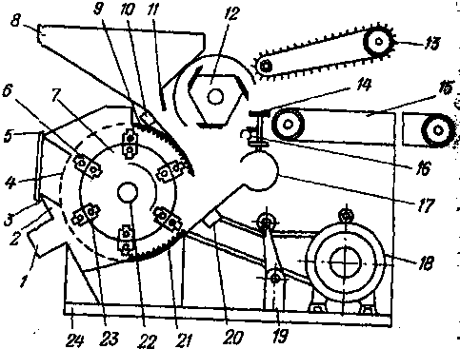

1 — отсасывающий патрубок; *2* — крышка выгрузного люка; *3* — вставная выбросная горловина; *4* —решето; *5* — крышка дробильной камеры; *6* — молоток; 7 — диск барабана; *8* — загрузочный бункер; *9* — верхняя дека; *10* — верхний магнитный сепаратор; 11 — поворотная заслонка; *12* — режущий *барабан; 13* — прессующий транспортер; *14* — противорежущая пластина; *15* — питающий транспортер; *16* — коллектор; *17* — подводящий воздушный патрубок; *18* — электродвигатель; *19* — натяжное устройство; 20 – нижний магнитный сепаратор; 21 – нижняя дека; 22 – вал барабана; 23 – ось; 24 – рама

Рисунок 1.2 – Схема дробилки КДУ-2

Внутри дробильной камеры на главном валу смонтирован молотковый барабан, состоящий из шести дисков *6* (рис.1.2), закрепленных на шпонке 11 и зафиксированных распорными втулками *10.* Через отверстия в периферийной части дисков проходят шесть пальцев *9,* зашплинтованных в средней части. На пальцы шарнирно подвешены пакеты молотков 7 (по 15 штук в каждом пакете).

Строго заданное расстояние между молотками фиксируется распорными втулками *8.*

При эксплуатации дробилок в случаях перестановки молотков из-за одностороннего их износа требуется все молотки и втулки устанавливать на свои места, что обусловлено требованием динамической уравновешенности.

Измельчающий аппарат предназначен для измельчения стебельных кормов и корнеплодов. Он состоит из режущего барабана *12* (см. рис. 1.1) с противорежущей пластиной *14,* горизонтального ленточного питающего транспортера *15* и наклонного планчатого прессующего транспортера *13.*

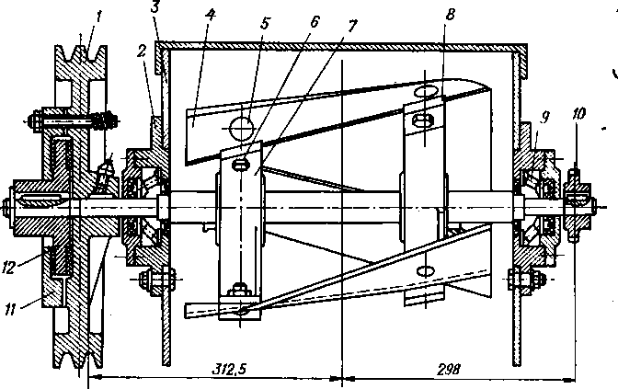

1 — муфта; 2 — корпус подшипника; *3 —* стенка; *4 —* нож; *5 —* болт; *6* — винт упорный;

*7* — диск; *8* — шпонка; *9 —* роликовый конический подшипник; *10* — сменная звездочка; 11

* нажимной диск; *12* — ведомый диск

Рисунок 1.3 – Режущий барабан КДУ-2

Режущий барабан имеет три спиральных ножа *4* (рис. 1.3), укрепленных болтами на двух фигурных стальных дисках 7. На одном конце вала режущего барабана установлена муфта 1 предельного момента. Она состоит из ведущего двухручьевого шкива, нажимного диска 11 и ведомого диска *12* с накладками трения. Муфта отключает режущий барабан при попадании под ножи посторонних предметов или при значительной перегрузке в случае неравномерной подачи корма [6].

Дробилка работает наиболее производительно, если амперметр-индикатор показывает 55—60 А.

Дробилка КДУ-2 приводится в работу от электродвигателя через фрикционную центробежную муфту и шестиручьевую клиноременную передачу с натяжным роликом. При включении электродвигателя шкив, соединенный клиноременной передачей с молотковым барабаном дробилки, остается неподвижным до тех пор, пока частота вращения вала 7 с крестовиной *5* не достигает 1000— 1100 мин-1. Центробежная сила, преодолев сопротивление пружин, прижимает колодки к внутренней поверхности шкива, а дробилка автоматически включается в работу.

Рабочий процесс дробилки КДУ-2 может быть организован по трем схемам настройки: 1) измельчение сыпучих зерновых кормов; 2) измельчение кукурузных початков и грубых кормов (сено, солома); 3) измельчение сочных кормов (трава, силос, корнеплоды).

Для измельчения зерна в камеру дробилки вставляют решето и отключают режущий барабан, снимая с его шкива клиновые ремни. При измельчении грубых кормов шкив режущего барабана соединяют клиноременной передачей со шкивом электродвигателя. При измельчении сочных кормов из дробильной камеры вынимают решета, колено» всасывающего трубопровода, соединяющего патрубок дробильной камеры с вентилятором, снимают и устанавливают вместо решет выбросную горловину и дефлектор. В этом случае пневмосистема разомкнута, и воздушный поток из дробильной камеры вместе с измельченным продуктом под большим давлением выходит через выбросную горловину.

Выпускаемые в настоящее время безрешетная дробилка ДБ-5 и дробилка кормов молотковая ДКМ-5 (универсальная) максимально унифицированы между собой по основным рабочим органам (загрузочные и выгрузные средства, ротор с электропри А дом, зерновой бункер, шкаф управления и т. д.). Общий вид и технологическая схема работы дробилки кормов молотковой ДКМ-5 представлены на рисунках 1.5 и 1.6.

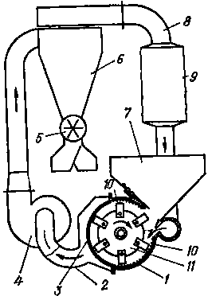

1 — корпус; *2* — отводящий канал; *3* — решето; *4* —- вентилятор; 5 — шлюзовой затвор; *6* — циклон; *7* — бункер; *8* — трубопровод; *9* —фильтр; *10* — дека; 11 — дробильный барабан

Рисунок 1.4 – Схема дробилки КДМ-3

В технологический процесс работы дробилки ДВ-5 входят следующие операции: загрузка зернового бункера, подача зерна на измельчение, измельчение зерна, подача измельченного материала из дробильной камеры в разделительную, разделение измельченного материала на фракции, подача готовой фракции на выгрузку, возврат недоизмельченной фракции в дробильную камеру, выгруз А готового продукта и сброс избытка воздуха через фильтрующее устройство [6].

Эти операции взаимосвязаны и протекают в непрерывном цикле. Однако для лучшего уяснения рассмотрим каждую операцию в отдельности.

Загрузка зернового бункера осуществляется (рис. 1.5) загрузочным шнеком 15, который управляется с помощью датчиков нижнего 16 и верхнего 13 уровня. Как только нижний датчик освободился от зерна, подается сигнал и включается шнек. Предназначенное для измельчения зерно загружается в бункер 14 и после его наполнения, а также после сигнала, поступившего от датчика верхнего уровня, шнек отключается. Данная операция в процессе непрерывной работы дробилки повторяется.

Подача зерна на измельчение происходит через канал 18. После сигнала автоматического регулятора заслонка поднимается или опускается, поддерживая определенную толщину слоя зерна, поступающего в дробильную камеру на измельчение. Зерно под действием силы тяжести и разрежения, создаваемого вращающимся ротором, поступает на измельчение.

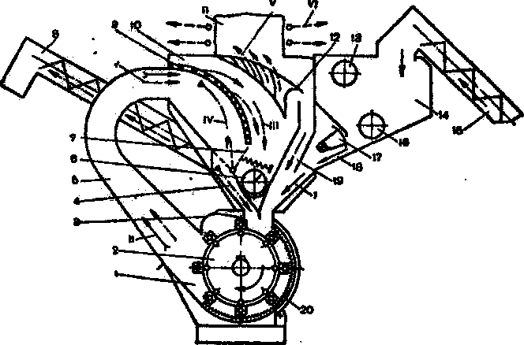

*1* — дробильная камера; *2* — ротор с шарнирно подвешенными молотками; *3 —* вихревая камера; *4*—возвратный канал; 5 — кормопровод; *6* — выгрузной шнек для отвода измельченного материала из разделительной камеры за пределы дробилки; 7 — поворотные заслонки; *8* — выгрузной шнек; *9 —* решетный сепаратор; *10 —* разделительная камера; *11* — фильтр; *12* — пылеотделитель; *13 —* датчик верхнего уровня; *14 —* зерновой бункер; *15 —* загрузочный шнек; *16* — датчик нижнего уровня; *17 —* заслонка зернового бункера; *18* — канал подачи зерна; *19* — канал возврата воздуха; *20 —* дека (I — неизмельченное зерно; II

* измельченное зерно; III — готовый продукт; IV — крупные фракции; V — запыленный воздух; VI — очищенный воздух)

Рисунок 1.5 – Технологическая схема работы унифицированной безрешетной дробилки ДБ-5

Измельчение зерна происходит за счет воздействия на него вращающегося ротора 2. Под воздействием шарнирно подвешенных молотков и дек 20 зерно измельчается за неполный оборот ротора и выносится за пределы дробильной камеры.

Транспортирование измельченного материала из дробильной камеры в кормопровод 5 осуществляется за счет швыркового эффекта ротора и воздушного потока, создаваемого им. Интенсификация воздушного потока происходит за счет вихревой камеры 3, установленной в корпусе дробилки.

Смесь измельченного материала и воздуха по кормопроводу поступает в разделительную камеру 10.

Разделение измельченного материала на фракции протекает следующим образом. Воздушно-продуктовый слой поступает на поверхность решетного сепаратора 9. Часть измельченного зерна (мелкая фракция) проходит через отверстия сепаратора и выгружается шнеком 6 за пределы разделительной камеры [4].

Подача готовой фракции осуществляется шнеком разделительной камеры, который перегружает готовый продукт в выгрузной шнек 8.

Подача недоизмельченной фракции на возврат в дробильную камеру происходит по возвратному каналу 4. В зависимости от положения поворотной заслонки 7, которая управляется рычагом, выведенным на одну из боковых стенок разделительной камеры, определяется количество подаваемых на возврат фракций. Если заслонка находится в крайнем правом положении (мелкий помол), то все фракции, не прошедшие через отверстия сепаратора, по возвратному каналу поступают на доизмельчение. При среднем положении заслонки (показана пунктирной линией) часть материала возвращается на доизмельчение (средний помол), а при крайнем левом положении (крупный помол) все фракции поступают на выгрузку. В этом положении заслонки сепаратор не выполняет своей функции, т. е. нет разделения, так как весь А- териал идет на выгрузку.

Выгрузка готового продукта в транспортные средства ведется специальным шнеком. Измельченный до необходимой фракции материал сначала транспортируется за пределы разделительной камеры шнеком, а затем через рукав — выгрузным шнеком.

Сброс избытка воздуха осуществляется через фильтр 11. Смесь фракций зерна и воздуха, прошедшая через отверстия сепаратора, разделяется: зерновая фракция осаждается в зоне шнека, а запыленный воздух поднимается вверх. Часть его через канал возврата воздуха снова поступает в дробильную камеру, а избыток запыленного воздуха, пройдя пылеотделитель 12, частично

очистившись от пылевидных фракций, поступает в зону фильтра и, пройдя окончательную очистку, выбрасывается в атмосферу.

При работе дробилки с закрытым циклом (заслонки в правом крайнем положении) количество рециркуляционного материала зависит не только от качества измельчения, происходящего в дробильной камере, но и от способа разделения измельченного материала на фракции. В этом случае решетный сепаратор является активным разделителем. Если заслонки находятся в крайнем левом положении (открытый цикл), сепаратор не нужен. Но так как дробилка перестраивается на различные режимы в процессе работы, а сепаратор во втором случае не оказывает отрицательного влияния на рабочий процесс, его из дробилки не вынимают.

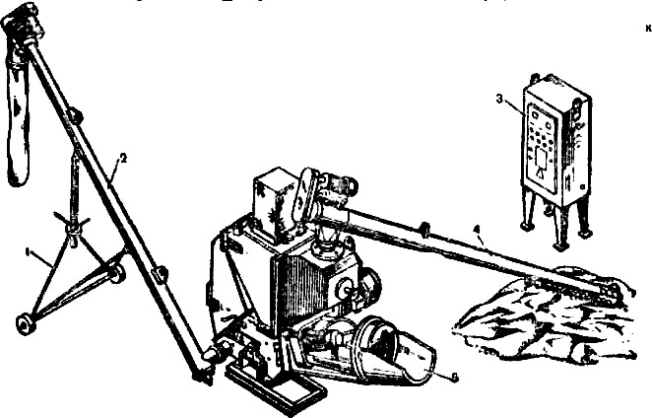

1 — подставка; *2* — шнек выгрузной; *3* — шкаф управления; *4* — шнек загрузочный;

*5*—лоток

Рисунок 1.6 – Дробилка кормов молотковая ДКМ-5

Разработана прямоточная конструкция разделительной камеры. Отличительной особенностью является то, что вместо решетного сепаратора установлена гладкая пластина, а регулировка процессом разделения измельченного продукта на фракции осуществляется заслонками, обеспечивающими мелкий, средний или крупный помол [4].

Технологический процесс работы дробилки ДКМ-5 (рис. 1.6) надо рассматривать как двухэтапный: при измельчении либо зерна, либо грубых кормов. В то же время измельчение грубых кормов также подразделяется на

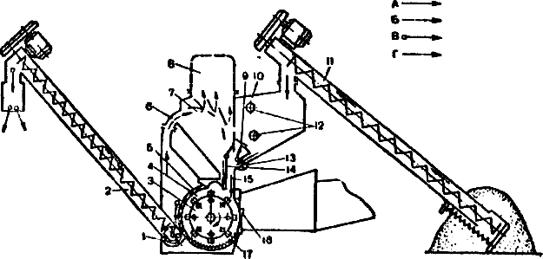

а

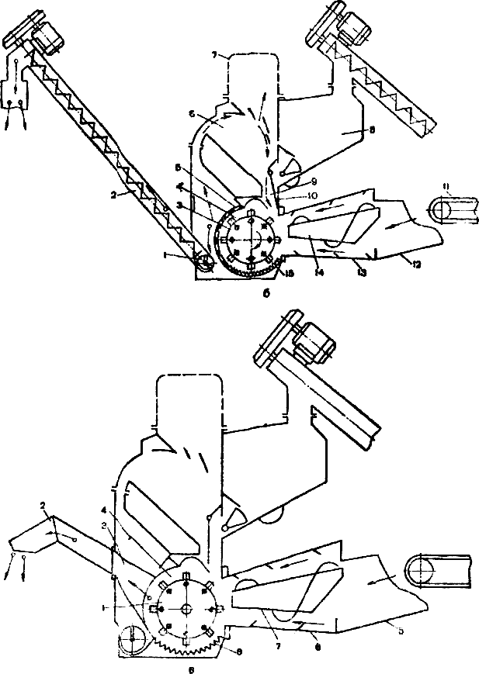

А — зерно; Б — воздух; В — готовый продукт; Г — грубый корм; а — измельчение зерна: 1 — шнек дробилки; 2 — шнек выгрузной; 3 — ротор; 4 — дробильная камера; 5 — сменное решето; 6 — канал движения запыленного воздуха; 7 — пылеотделитель; 8 — фильтр; 9 — заслонка зернового бункера; 10 — бункер зерновой; 11 — шнек загрузочный; 12

* датчики верхнего и нижнего уровней; 13— магнитный сепаратор; 14 — регулировочная заслонка; 15 — канал возврата зерновой фракции; 16 — крышка приставная; 17 — деки; б — измельчение грубых кормов в муку: 1 — шнек дробилки; 2 — шнек выгрузной; 3 — ротор; 4
* дробильная камера; 5 — сменное решето; 6 — пылеотделитель; 7 — фильтр; 8 — зерновой бункер; 9 — канал возврата мелкой фракции с воздухом; 10 — регулировочная заслонка; 11 — питающее устройство; 12— лоток; 13 — наружный шнек питателя (вращающийся); 14 — внутренний шнек питателя (неподвижный); 15 — деки; в — измельчение грубых кормов в муку: 1 — ротор; 2 — дефлектор; 3 — горловина; 4 — дробильная камера; 5 — лоток; 6 — наружный шнек питателя (вращающийся); 7 — внутренний шнек питателя (неподвижный); 8 — деки

Рисунок 1.7 – Функциональные схемы дробилки ДКМ-5

измельчение в травяную (соломистую) муку початков кукурузы или измельчение стебельчатых и сочных кормов на сечку.

Для всех технологических схем работу дробилки можно расчленить на следующие операции: загрузка сырья, подача на измельчение, транспортирование излеченного материала из дробильной камеры, выгрузка готового продукта и сброс избытка воздуха через фильтр. Схема технологического процесса представлена на рисунке 1.7 а, б, в. Естественно все операции взаимосвязаны и протекают в непрерывном цикле.

# Технологическая часть

### Расчет потребности в кормах

В зависимости от местных условий, наличия кормов, характера и направления хозяйства выбирают суточный рацион и производят расчет потребности в кормах на все поголовье животных на год.

### Суточный рацион кормления животных

Таблица 2.1

|  |  |  |  |
| --- | --- | --- | --- |
| **Период года** | Наименование корма | Количество | |
| **кг** | **к.ед.** |
| ДОЙНОЕ СТАДО | | | |
| **ЗИМНИЙ** | **Солома** | **4,00** | **0,88** |
| **Сено** | **3,20** | **1,12** |
| **Силос** | **12,50** | **2,50** |
|  | **8,50** | **1,02** |
| *Свекла* | **2,75** | **2,75** |
| **Концкорма** | **0,13** |
| **Микродобавки** |
| **В С Е Г О:** |  | **31,08** | **8,27** |
| **ЛЕТНИЙ** | **Зеленая масса** | **34,50** | **6,90** |
| **Комбикорма** | **2,80** | **2,80** |
| **Микродобавки** | **0,13** |
| **В С Е Г О:** |  | **37,43** | **9,7** |

### Суточный расход каждого вида корма:

*n*

Qck= 

*i*1

**= qi·mi** кг.

где

**q** - масса одного вида корма по максимальному суточному рациону на одно животное, кг;

**m** - количество животных, получающих одинаковую норму корма.

Для удобства расчет потребности в кормах оформляют в виде таблицы.

### Расчет потребности в кормах

Таблица 2.2

|  |  |  |  |  |  |
| --- | --- | --- | --- | --- | --- |
| **q (кг)** | |  | **m (гол.)** |  |  |
| зима |  |  | 600 |  |  |
| солома |  | 4 | **Qck=** | **2,4** | т |
| сено | 3,8 | | **Qck=** | **2,28** | т |
| силос | 12,5 | | **Qck=** | **7,5** | т |
| свекла | 8,5 | | **Qck=** | **5,1** | т |
| концкорма | 2,75 | | **Qck=** | **1,65** | т |
| микродобавки | 0,13 | | **Qck=** | **0,078** | т |
| лето | | | | | |
| зеланая масса | 34,5 | | **Qck=** | **20,7** | т |
| комбикорма | 2,8 | | **Qck=** | **1,68** | т |
| микродобавки | 0,13 | | **Qck=** | **0,078** | т |

### Годовая потребность в корме:

Qгк=Qсл · tл · к + Qсз · tз · к **кг.**

где

**Qсл; Qсз** - суточный расход кормов в летний и зимний период года, кг;

**tл; tз** - продолжительность летнего и зимнего периода использования данного вида корма, дней:

**к** - коэффициент, учитывающий потери кормов во время хранения и транспортировки (для концентрированных кормов -1,01; для корнеплодов - 1,03; для сенажа и силоса -1,1; для зеленой массы -1,05, для грубых кормов – 1,05)

Продолжительность летнего и зимнего периода кормления зависит от зоны расположения хозяйства. Для Нечерноземной зоны России можно принять летний период 210 дней, зимний - 155 дней.

Для хранения кормов необходимо применять такие хранилища, в которых потери питательных веществ были бы наименьшими. Грубые корма (солому, сено) хранят в скирдах, силос - в траншеях, сенаж — в башнях, траншеях, корнеплоды - в буртах, зерно, концкорма - в амбарах, сараях.

|  |  |  |
| --- | --- | --- |
| Продолжительность летнего и зимнего периода | | |
| **tл=** | 210 | дн. |
| **tз=** | 155 | дн. |

|  |  |
| --- | --- |
| К - коэффициент потери кормов | |
| Концкорма | 1,01 |
| Корнеплоды | 1,03 |
| Силос и сенаж | 1,1 |
| Зеленая масса | 1,05 |
| Сено | 1,05 |
| Солома | 1,05 |

Годовая потребность в корме

Таблица 2.3

|  |  |  |  |  |  |  |
| --- | --- | --- | --- | --- | --- | --- |
| Суточный расход кормов (зима, лето) | | | |  | | |
| Силос | **Qсл=** | т | | **Qгк=** | **1278,75** | т |
| **Qсз=** | 7,50 т | |
| Концкорма | **Qсл=** | т | | **Qгк=** | **430,51** | т |
| **Qсз=** | 2,75 т | |
| Корнеплоды | **Qсл=** | т | | **Qгк=** | **814,21** | т |
| **Qсз=** | 5,1 т | |
| Зеленая масса | **Qсл=** | 20,7 | т | **Qгк=** | **4564,35** | т |
| **Qсз=** | т | |
| Сено | **Qсл=** | т | | **Qгк=** | **371,07** | т |
| **Qсз=** | 2,28 т | |
| Солома | **Qсл=** | т | | **Qгк=** | **390,60** | т |
| **Qсз=** | 2,4 т | |

# Конструкторская часть

### Подбор электродвигателя

Мощность двигателя определяется по формуле,

*Nдв* 

*Nвых*

0

, (3.1)

где *Nдв* – мощность двигателя, кВт;

*Nвых* – мощность на валу, кВт;

*η0* – общий КПД привода,

Общий КПД привода определяется по формуле,

0   *р*.*п*. *п*.*п*. , (3.2)

где *ηр.п.* – КПД ременной передачи;

*η.п..п.* – КПД подшипниковой пары.

0  0,95  0,99  0,94

25

*Nдв*   26,6*кВт* 0,94

Выбираем электродвигатель асинхронный серии 4А по ГОСТ 19523-81

l1 l2

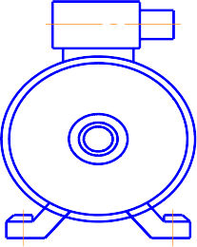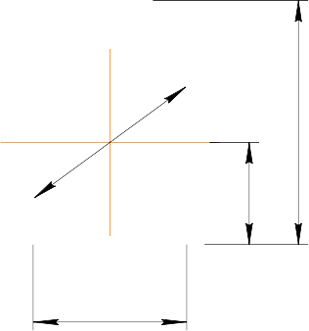

h

hобщ

lобщ b

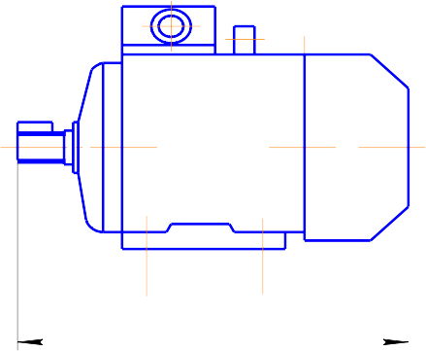

Электродвигатель 4А180М2У3

*Nдв*=30 кВт, *n*=3000 мин-1.

Рисунок 3.1 – Электродвигатель

### Расчет шпоночных соединений

Прочность - основной критерий работоспособности шпоночных соединений. Шпонки выбирают по таблицам ГОСТов в зависимости от диаметра вала, а затем соединения проверяют на прочность. Размеры шпонок и пазов в ГОСТах подобраны из условия прочности на смятие, поэтому основным проверочным расчетом шпоночных соединений является расчет на смятие. Проверку шпонок на срез в большинстве случаев не производят. При расчете многошпоночного соединения допускают, что нагрузка распределяется равномерно между всеми шпонками.

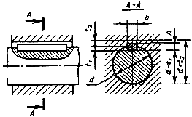

b – ширина шпонки; h – высота шпонки; d – диаметр вала;

*-* глубина паза вала; – длина шпонки. Рисунок 3.2 – Шпоночное соединение



Соединения призматическими шпонками проверяют по условию прочности на смятие.

Выбираем шпонки призматические по ГОСТ 23360-78 Материал шпонок – сталь 45 нормализованная.

 *см*   100 120*МПа* , (3.3)

где  *см*  допускаемое напряжение смятия при стальной ступице; Определение размеров шпонки для диска

*b*  *h*  20 12*мм*;

*t*1  7,5*мм*;

Длина шпонки определяется по формуле

*l*  1,4  *d* , (3.4)

где *l* – длина шпонки, мм;

*d* – диаметр вала, мм.

## *l*  1,4  75  105 мм

Напряжение смятии вала определяется по формуле

 *см*1 

2*Т*

*d* *h*  *t*1 (*l*  *b*)

, (3.5)

где - напряжение при смятии вала;



*d* – диаметр вала, мм;

*T* – крутящий момент вала, мм;

*b* – ширина шпонки, мм;

*h* – высота шпонки, мм;

*t1* – глубина паза вала, мм;

*l* – длина шпонки, мм.

Крутящий момент на валу определяется по формуле

*T*  9550 *N* , (3.6)

*n*

где *N* – мощность двигателя, кВт;

*n* – обороты двигателя, мин-1.

*T*  9550

30

3000

 95,5*Н*  *м* .

 *см*

 2  95,5 

7512  7,5105  20

0,006*МПа* .

### Выбор подшипников

Подшипники качения часто подвергаются совместному действию радиальной и осевой нагрузок; нагрузка может быть достоянной,

переменной или сопровождаться ударами; вращаться может внутреннее или наружное кольцо; температура может быть нормальной, повышенной или пониженной. Все эти факторы влияют на работоспособность подшипников и должны учитываться при выборе приведенной нагрузки.

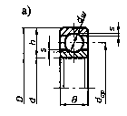

B – ширина подшипника; D – внешний диаметр подшипника; d – внутренний диаметр подшипника; h – толщина подшипника; - средний



диаметр подшипника.

Рисунок 3.3 – Подшипник

Подбор подшипника

По диаметру входного вала выбираем подшипник шариковый радиальный однорядный 215 по ГОСТ 8338-75;

Внешний диаметр подшипника (D=130 мм); Ширина подшипника (B=25мм); Динамическая грузоподъемность (С=66,3 кН); Статическая грузоподъемность (С0=41 кН);

Радиальные нагрузки, *R* 

*R B* 2  *R Г* 2

1. *B B*

(3.7)

где

*R B*  реакция опоры в точке B в вертикальной плоскости, Н;

*RB* 

*B*

*Г*

реакция опоры в точке В в горизонтальной плоскости, Н.

*R*1 

1592  732

 175*Н* ,

*R*  *R B* 2  *R Г* 2

1. *А А*

(3.8)

где

*А*

*R B*  реакция опоры в точке А в вертикальной плоскости, Н;

*RА* 

*Г*

реакция опоры в точке А в горизонтальной плоскости, Н.

*R*2 

9732  2272

 999*Н* .

Определение эквивалентной нагрузки на опорах подшипника

*Рэкв*

 *V*  *x*  *Rri*  *y*  *Rai*  *K*   *K* , (3.9)

где V- коэффициент, зависящий от того, какое кольцо вращается (V=1, т.к. вращается внутри кольца);

x – коэффициент распределения осевой нагрузки;

*Rri* 

радиальная нагрузка на опоры, Н;

y – коэффициент распределения осевой нагрузки (y=0);

*Rai*  осевая сила на первой или второй опоре, Н;

*K*    коэффициент безопасности

(*K*

 1,3);

*K*   коэффициент, зависящий от температуры Эквивалентная нагрузка на первой опоре

(*K*

 1);

*Рэкв*

 11175  0  01,31  227,5

Эквивалентная нагрузка на второй опоре

*Рэкв*

 11 999  0  01,3 1  1298,7 .

Определение долговечности с 90% степенью надежности

10 6



 *Cr* 

*Lh*90   

60  *n P*

  , (3.10)

  *экв* 

где *n* – частота вращения вала, мин-1;

*Сr* – динамическая грузоподъемность, Н;

*Pэкв* – максимальная эквивалентная нагрузка;

*α* – показатель степени (*α*=3).

106

3

 66300 

*Lh*90 

  

 77264*часов* .

60  2870

1298,7 

Данное число больше ресурса подшипников. Значит, подшипник выдержит этот ресурс.

### Выводы

1. В предлагаемом измельчителе в колебательное движение вовлечены только ножи и оси, тогда как вал ротора с дисками в колебательном движении не участвуют, что снижает динамические нагрузки на конструкцию. Оснащение измельчителя стебельчатых кормов колебательным устройством такого типа позволяет интенфицировать процесс измельчения корма, обеспечивает повышение производительности измельчителя, снижение удельных энергозатрат и повышение надежности.
2. Выполненные технико-экономические расчеты показали, что измельчитель стебельчатых кормов имеет преимущества, по сравнению с применяемым измельчителем грубых кормов ИГК – 30Б. Годовая экономия составила 42900 рублей. Годовой экономический эффект 41712 рубля. Срок окупаемости вакуумного насоса составляет меньше 1 года.

### Список литературы

1. Алешкин, В.Р. Механизация животноводства / В.Р. Алешкин, П.М. Рощин – М.: Колос, 1993. – 319с.
2. Анурьев В.И. Справочник конструктора машиностроителя. - М.: Машиностроение, 1978. - 557с.
3. Брагинец Н.В., Палишкин Д.А. Курсовое и дипломное проектирование по механизации животноводства. - М: Колос, 1984. - 190 с.
4. Мельников, С.В. Механизация и автоматизация животноводческих ферм / С.В. Мельников. –Л.: Колос. Ленингр. отд–ние, 1978. –560с.
5. Мельников С.В. Технологическое оборудование животноводческих ферм и комплексов. - М.: Колос, 1978. - 639 с.
6. Волков И.Е. Механизация и технологии животноводства. –Казань: издательство Казанской государственной сельскохозяйственной академии. 2003, - 206 стр.

СПЕЦИФИКАЦИЯ